ГЛУБОКОУВАЖАЕМЫЕ КОЛЛЕГИ!

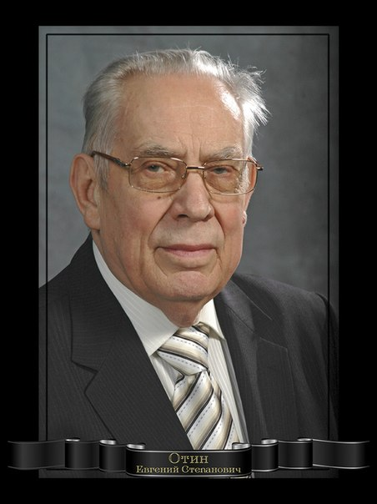
14 января 2015 года к нам пришла беда: ушёл из жизни основатель Донецкой ономастической школы, доктор филологических наук, профессор, академик Петровской Академии наук и искусств, действительный член Академии высшей школы Украины, Заслуженный деятель науки и техники Украины, Заслуженный профессор и заведующий кафедрой общего языкознания и истории языка Донецкого национального университета Евгений Степанович Отин.
Вклад Евгения Степановича в развитие ономастики и русистики неоценим. Многие труды Е. С. Отина поистине уникальны и не имеют аналогов в научном мире.
Уход Евгения Степановича – невосполнимая утрата для нас.
Фонд гуманитарных исследований и инициатив «Азбука» и редакционно-издательская группа Донецкой ономастической школы приняли решение издать сборник научных работ, посвящённый профессору Евгению Степановичу Отину. К участию приглашаем филологов – языковедов и литературоведов – всех, кому дорога память об этом удивительном человеке, прекрасном педагоге, настоящем подвижнике науки*.
Работы просим направлять по электронным адресам:
1. Калинкину Валерию Михайловичу: kalinkin.valeriy@mail.ru;
2. Федотовой Ксении Сергеевне: ksfksfksf@mail.ru.
Специальных требований к оформлению статей нет. Просим только: 1) прислать Ваши статьи до 20 марта 2015 года; 2) выслать отдельным файлом информацию об авторе: указать ФИО полностью, должность, звание, телефон, e-mail, удобный для Вас почтовый адрес.
Если Вы приняли решение участвовать в сборнике памяти Е.С. Отина, просим сообщить об этом по одному из указанных адресов.
Форсмажорные обстоятельства лишили ФГИИ «Азбука» возможности самостоятельно решить вопросы, связанные с изданием сборника. Поэтому мы обратились к собратьям по филологическому цеху с предложением оказать нам посильную финансовую помощь. Полный текст обращения – на сайте Донецкой ономастической школы azbuka.in.ua: http://azbuka.in.ua/obrashhenie-doneckoj-onomasticheskoj-shkoly-k-filologicheskomu-soobshhestvu/.

НАДЕЕМСЯ НА СОТРУДНИЧЕСТВО!

* К сожалению, ФГИИ «Азбука» не располагает пока широкой филологической базой данных. Передайте информацию Вашим коллегам.

